Database Design Team Project

Intermediate Report

14조

201420884 이경민

201620915 맹나현

201620919 나수현

목차

1. 주제 3

1.1 선정 과정 3

1.2 주제에 대한 개괄적인 설명 3

2. 데이터베이스 구조화 4

2.1 데이터베이스 스키마 4

2.1.1 USER 4

2.1.2 PROBLEM 4

2.1.3 TYPE 4

2.1.4 MAP 4

2.2 데이터베이스 ER 다이어그램 4

3. 앞으로의 계획 6

1. 주제
   1. 선정 과정

* 음악 취향 분석 및 추천
* 독서 이력 기록
* 게임 아키네이터

상단의 주제들이 후보였다. 위 주제들은 데이터베이스를 기반으로 추천을 한다는 발상이 비슷하거나, 단순 기록에 불과한 응용 프로그램이었다. 또한 데이터베이스 테이블을 작성해 봤을 때, 테이블 간의 연결성이 긴밀하지 않아 현 주제로 선정하게 되었다.

* 1. 주제에 대한 개괄적인 설명

채택된 주제는 ‘탈출 게임’이다.

학교 건물의 층마다 존재하는 문제들을 풀면서 탈출한다. 각 건물에서 생활하는 전공과 관련된 상식적인 문제가 주어진다. 학교에 존재하는 건물들을 모두 탈출하고 나면, 최종적으로는 아주대를 졸업할 수 있다.

1. 데이터베이스 구조화
   1. 데이터베이스 스키마

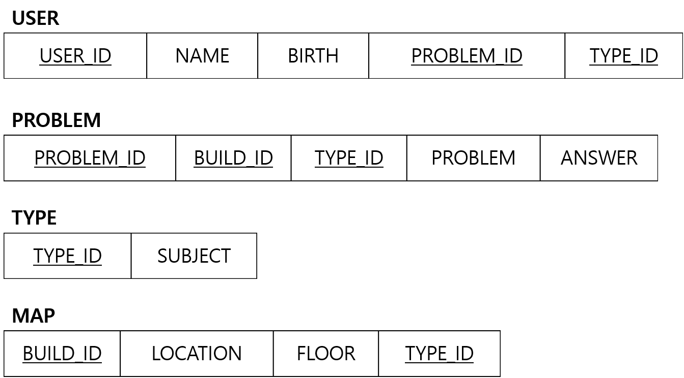

**<Figure 2-1> Database Schema**

* + 1. USER
* USER_ID: 사용자 개개인을 식별해준다
* NAME: 사용자의 이름
* BIRTH: 사용자의 생일
* PROBLEM_ID: 사용자가 마지막으로 해결한 문제 아이디를 저장해, 현재 진행 상황을 저장할 수 있다
* TYPE_ID: 진행 상황으로 저장되는, 문제의 타입이다
  + 1. PROBLEM
* PROBLEM_ID: 문제를 식별한다
* BUILD_ID: 문제가 있는 건물에 해당하는 건물 아이디이다
* TYPE_ID: 문제의 타입이다
* PROBLEM: 문제 내용
* ANSWER: 문제 정답
  + 1. TYPE

- TYPE_ID: 문제의 타입을 식별한다

- SUBJECT: 타입에 따른 문제 주제이다

* + 1. MAP
* BUILD_ID: 건물의 이름과 층수에 따라 식별한다
* LOCATION: 건물의 이름
* FLOOR: 건물의 층수
* TYPE_ID: 건물에 해당하는 문제 타입이다
  1. 데이터베이스 ER 다이어그램

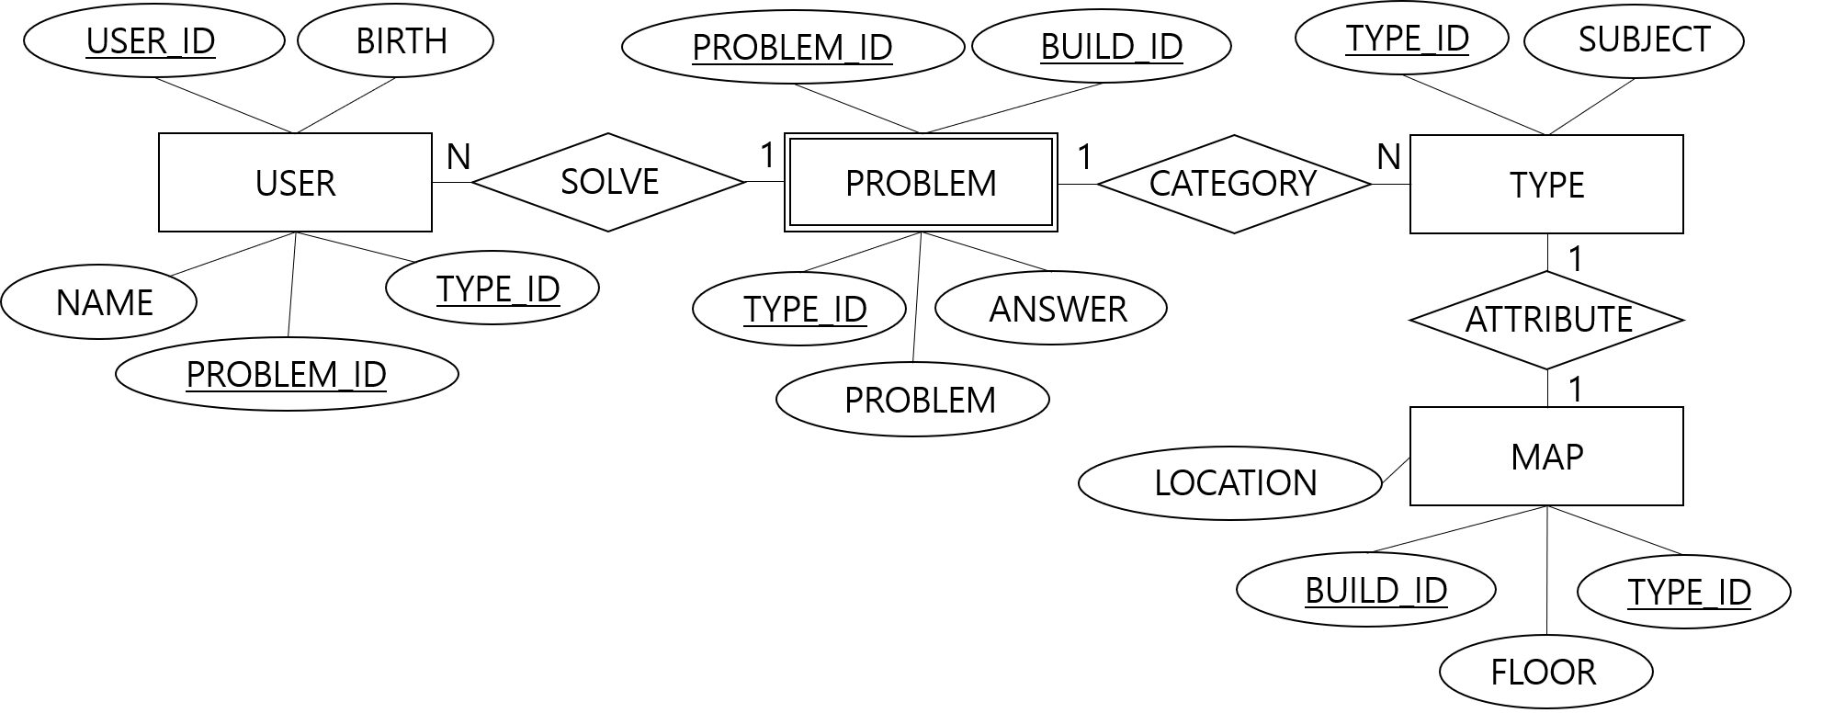

**<Figure 2-2> Database ER Diagram**

데이터베이스 스키마를 바탕으로 작성한 ER 다이어그램이다.

1. 앞으로의 계획

* 5월 2주차(~5/13)

데이터베이스 구현을 개념적으로 보완하고 완성한다.

* 5월 3주차(~5/20)

실제 DBMS를 사용해 데이터베이스를 구현한다.

* 5월 4주차(~5/20)

완성된 데이터베이스를 기반으로 게임을 구현한다. 전체적인 틀을 잡는다.

* 6월 1주차(~6/3)

코드의 세부적인 부분을 완성한다.

* 6월 2주차(~6/5)

완성된 응용 프로그램을 최종적으로 점검하고, 발표 및 PPT 준비를 한다.